Tilki Çocuk Tanıtım Bülteni
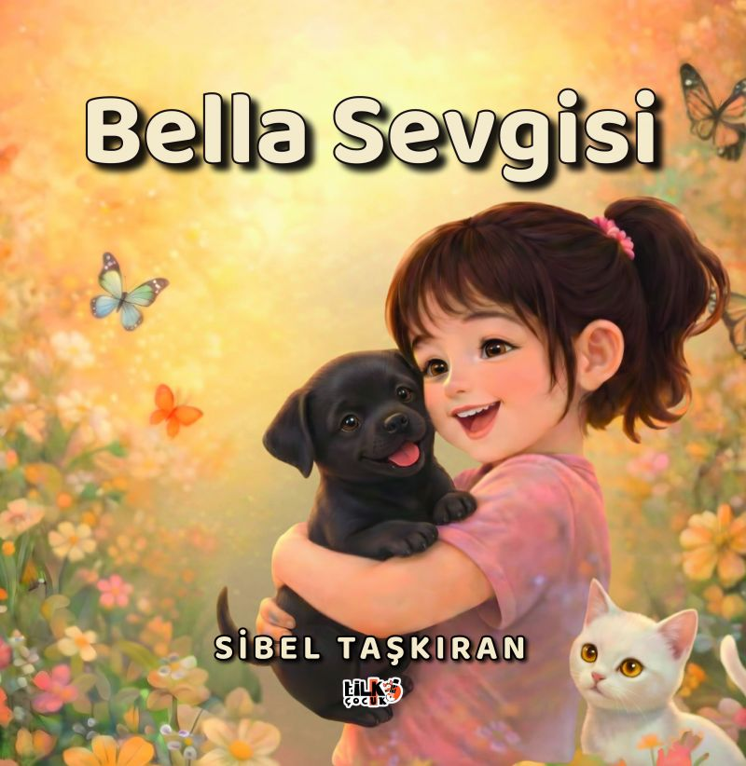 | Eser Adı: Bella Sevgisi  Yazar Adı: Sibel Taşkıran  Cilt Bilgisi: TEL DİKİŞ  Kitap Dili: Türkçe  Eser Tipi: Orjinal  İç Sayfa: KUŞE CMYK 90  Kapak: BRISTOL TEL DİKİŞ 230  Yan Kapak: YOK  Selefon Türü: MAT SELEFON  Basım Tarihi: 2026  Sayfa Sayısı: 33  Kitap Boyutları: 220 X 220 mm  ISBN No: 9786259337531  Etiket Fiyatı: 460,00 TL  Kurucu: Emrah Çelik  Çizimci: Cansu Sarıca  Editör Görevlisi: Şule Tuncer  Mizanpajcı: Baran Ekber  Kapak Grafikeri: Yusuf Efe  ISBN Görevlisi: Yusuf Efe
Kitap Tanıtım Yazısı : (Arka Kapak)

Bella, küçük bir kulübede doğan simsiyah bir köpektir. Kardeşleri birer birer yeni yuvalarına giderken o sessizce bekler. Ta ki sevgi dolu bir aileyle karşılaşana kadar…
Bella Sevgisi, çocuklara empatiyi, merhameti ve sahiplenmenin anlamını fısıldayan; yetişkinlere ise sevginin en saf hâlini hatırlatan sıcacık bir öykü.Her sayfası umutla dolu bu kitap, “ait olmak” duygusunun ne demek olduğunu küçük bir köpeğin gözlerinden anlatıyor.
Kitabın detay sayfasına buradan ulaşabilirsiniz :
https://www.vernokitap.com/kitaplar/sibel-taskiran-bella-sevgisi-5589.html
Tilki Çocuk



